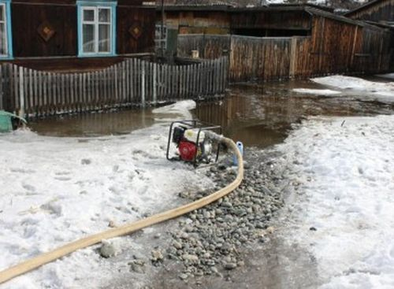
Подтопление талыми водами
Чтобы предупредить подтопление необходимо:
- оценить границы возможного подтопления;
- очистить придомовую территорию от снега;
- сделать водоотводы от вашего дома в сточные канавы или сливные коллекторы;
- очистить существующие водоотводы, находящиеся на придомовой территории или рядом с ней от снега, льда, мусора;
- предусмотреть водооткачивающие средства: бытовые электронасосы, ведра, лопаты и т.д.
В случае подтопления необходимо:
- сообщить о ситуации в Единую дежурно-диспетчерскую службу района;
- определить возвышенные, редко затапливаемые места расположенные в непосредственной близости от места проживания, и кратчайшие пути движения к ним;
- приготовить заранее личные документы (паспорта, свидетельства о рождении) на всех членов семьи;
- заблаговременно поднять продукты из погребов и подвалов;
- переместить ценные вещи на верхние этажи или чердак дома;
- заранее обговорить с родственниками или знакомыми возможность временного проживания на период подтопления.
Действия в случае эвакуации:
- выключите электричество, газ, воду, погасите огонь в отопительных печах;
- закройте окна и двери;
- если позволяет время, перенесите на верхние этажи зданий (чердаки) ценные предметы и вещи, поднимите туда же запас пресной воды и долго хранящиеся консервированные продукты питания;
- возьмите с собой личные документы, помещенные в непромокаемый пакет, деньги и ценности, медицинскую аптечку, комплект верхней одежды и обуви по сезону, постельное белье и туалетные принадлежности, а также трехдневный запаса продуктов питания (вещи и продукты лучше всего уложить в чемоданы, рюкзаки или сумки);
- прибудьте к установленному сроку на сборный эвакуационный пункт для регистрации и отправки в безопасный район.
- не паникуйте, строго выполняйте все требования спасателей. При возникновении чрезвычайных ситуаций необходимо звонить по единому телефону пожарно-спасательной службы «101».
В постоянном круглосуточном режиме прием заявлений и обращений производится по номеру: 8 (385-39) 22-2-24.

